
Eurovision Song Contest 2021
Stemmeskjema – FINALE
NAVN: ____________________________
Ring 829 49 6 + tallet på den du vil stemme på.
Send SMS til 26400 med tallet på den du vil stemme på.
Kr. 5,- pr stemme. Linjene åpnes etter at alle låtene har blitt fremført
Du kan ikke stemme på Norge
# | Bidrag | Sang | Fremføring | Sceneshow | Antrekk | Modulasjon | MGP-faktor | Total
01 | Kypros «El Diablo»  Elena Tsagrinou
02 | Albania «Karma»  Anxhela Peristeri
03 | Israel «Set Me Free»  Eden Alene
04 | Belgia «The Wrong Place» Hooverphonic
05 | Russland «Russian Woman» Manizha
06 | Malta «Je Me Casse»  Destiny
07 | Portugal «Love Is on My Side» The Black Mamba |  |  | 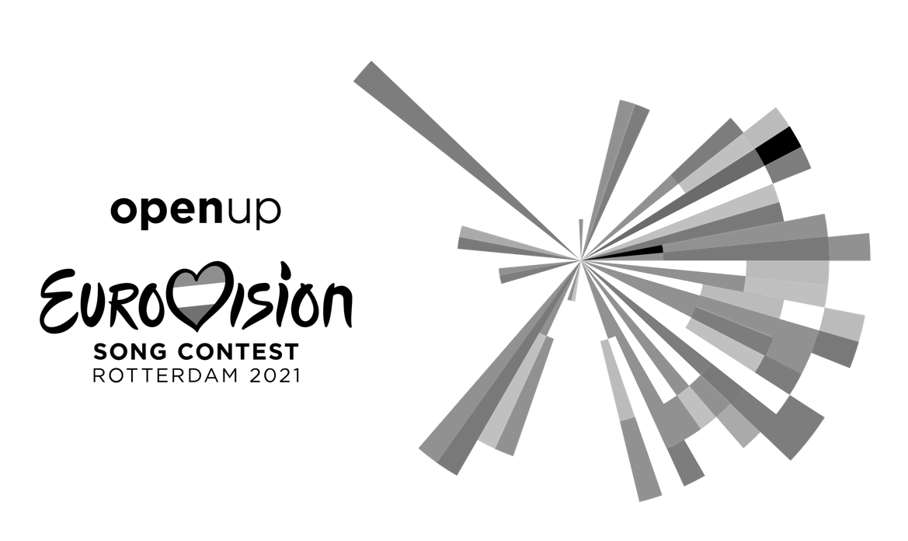
08 | Serbia «Loco Loco»  Hurricane
09 | Storbritannia «Embers»  James Newman
10 | Hellas «Last Dance»  Stefania
11 | Sveits «Tout l'Univers»  Gjon's Tears
12 | Island «10 Years»  Daði og Gagnamagnið
13 | Spania «Voy A Quedarme»  Blas Cantó
14 | Moldova «Sugar»  Natalia Gordienko
15 | Tyskland «I Don't Feel Hate»  Jendrik
16 | Finland «Dark Side»  Blind Channel
17 | Bulgaria «Growing Up Is Getting Old» Victoria
18 | Litauen «Discoteque»  The Roop
19 | Ukraina «Shum»  Go_A
20 | Frankrike «Voilà»  Barbara Pravi
21 | Aserbajdsjan «Mata Hari»  Efendi
22 | Norge «Fallen Angel»  TIX
23 | Nederland «Birth Of A New Age»  Jeangu Macrooy
24 | Italia «Zitti E Buoni»  Måneskin
25 | Sverige «Voices»  Tusse
26 | San Marino «Adrenalina»  Senhit ft. Flo Rida

